OTTOSEAL S 17 SILIKON-DICHTSTOFF (Hochtemperatur)

OTTO-CHEMIE

Eigenschaften

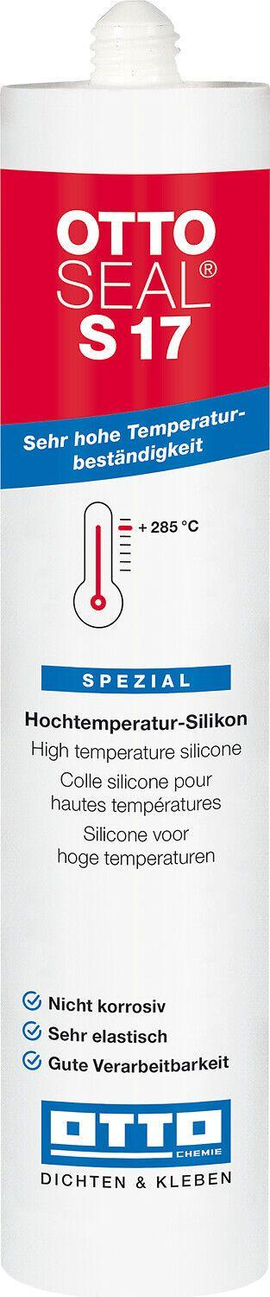

GTIN:

4030574020070

HAN:

7017465

Anwendung

außen, innen

Farbton

braun, rot

Werkstoff

Silikon

Anzahl Komponenten

1

Brandverhalten

E

Dichte (kg/m³)

1.200,00

Lagerfähigkeit in Monaten

12,00

Temperaturbeständigkeit (°C)

-40,00 - 285,00

Verarbeitungstemperatur (°C)

5,00 - 40,00

Farbton (Herstellerbezeichnung)

rotbraun